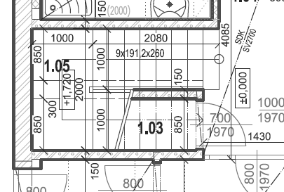
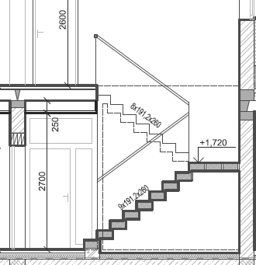
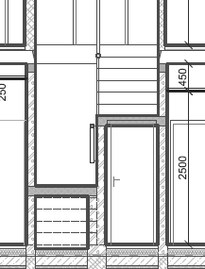
Schodiště
Je navrženo použiti prefabrikovanych betonovych stupnic po stranach podezděnych (min. tl.
uloženi je 150mm). Ze stejnych prvků je pak vytvořena i mezipodesta. Timto vznika po zatuhnuti malty plně použitelne schodiště už i pro vlastni vystavbu. V ramci dokončovacich praci budou stupně opatřeny našlapnou vrstvou do lepidla (dlažba, PVC nebo lamino).

